Tareas a realizar

Este es el primer entregable que tenéis que realizar. En el campus está el fichero con los datos, que contiene datos de coches de BMW.
El objetivo es que realices la limpieza y el preprocesado de los datos con la finalidad de crear un modelo que pueda predecir el precio (¡ojo! no hay que hacer la predicción, pero es el objetivo a tener en cuenta).
Os adjunto el formulario en el que están todas las preguntas y que tendréis que rellenar y mandar cuando acabéis: https://docs.google.com/forms/d/e/1FAIpQLSfm1X41heoei-hnUWnfBucTPHQbt11txtqFFLljqF0 s042kKg/viewform

1. ¿Qué columnas eliminaron inicialmente del dataset y por qué?
- asientos_traseros_plegables: Eliminada por tener un alto porcentaje de valores nulos (NaN), lo que impedía su uso sin una imputación masiva que podría distorsionar los datos.

- marca: Eliminada bajo la suposición de que, como todo el dataset es de BMW, esta columna no aporta variabilidad para la predicción del precio.

2. Manejo de nulos, explicar qué se hizo con los nulos por cada columna
Eliminación de Filas:
fecha_registro: Se elimina ya que tiene demasiados nulos, y la antigüedad la controlamos con los km.

Imputación con 'False':
bluetooth, alerta_lim_velocidad, aire_acondicionado: Se imputaron los nulos con el valor categórico 'False'.

Rellenamos nulos con la información que teníamos en otras filas, a partir de valores únicos.

Eliminación de Nulos Residuales:
Después de estas imputaciones, las filas con nulos residuales en el resto de columnas (km, potencia, tipo_gasolina, etc.) se eliminaron para garantizar un dataset final sin nulos.

3. Análisis univariable, explicar alguna información interesante encontrada
He visto la mayoría de coches concentrados en un rango medio y algunos valores muy altos . En variables como kilometraje, también se observó una concentración fuerte en valores bajos, indicando que gran parte del inventario corresponde a coches relativamente nuevos. En la variable combustible destacó que casi todos los coches son diésel o gasolina, con muy pocos eléctricos o híbridos.
Colores más vendidos gris y negro, los cuales los hemos representado en una grafica con sus propios colores para que fuera mas visual.
Nos hemos dado cuenta que las columnas 'aire_acondicionado',
'camara_trasera', 'elevalunas_electrico', 'gps', 'alerta_lim_velocidad',
'bluetooth',' volante_reguilable' , se podían juntar en una sola , para poder controlarlos juntos.

4. Análisis de correlación inicial, ¿Hay alguna variable correlacionada?
Correlación Negativa Fuerte:
Kilometraje (km) vs. precio: Se encontró una correlación negativa moderada a fuerte. Esto confirma que, a mayor kilometraje, el valor del vehículo tiende a ser menor, tal como se esperaba en el mercado automotriz. Hemos hecho log_precio para poder compararlo también.

Correlación Positiva Fuerte:
Potencia (potencia) vs. precio: Se observó una correlación positiva moderada a fuerte . Esto indica que los vehículos con mayor potencia suelen tener un precio más alto, lo cual es típico en coches de gama media/alta.

5. Análisis variable vs target, ¿Hay algún insight interesante?
Al comparar cada variable con el target (precio), se apreciaron varios patrones:
- Kilometraje vs precio: tendencia claramente descendente; el kilometraje influye fuertemente en el precio.
- Potencia vs precio: se observa una cierta tendencia que indica que a más potencia, el precio es más elevado.
- Tipo de combustible: los coches diésel suelen tener precios más elevados en promedio frente a los gasolina.
6. Transformación de categóricas a numéricas, ¿Qué variables van a transformar? ¿Qué técnica se va usar?

Hemos convertido todas las string a boolean. También hemos simplificado la cantidad de columnas de modelos de One Hot Encoding eliminando el 5% de los modelos menos frecuentes.
Para las categorías nominales se aplicará One Hot Encoding, ya que no existe un orden natural entre las categorías.

Después hemos unificado todas las columnas de equipamiento en una sola para manejar de manera más sencilla.

7. Escalar variables (usando minmaxscaler) y luego aplicar la correlación final de variables ¿Hay alguna variable finalmente correlacionada?
Las variables que finalmente que más correlación con el precio tienen son:
- potencia (correlación positiva fuerte)
- kilometraje (correlación negativa moderada-alta)
- combustible ( diesel precio más elevados)
- equipamiento (aumento ligero del precio)

8. Subir un pantallazo con el nombre de TODAS las columnas que tiene el dataframe final final vfin y el tipo de dato que tiene, tip lo más sencillo es hacer un .info al dataframe y tomarle un pantallazo y subirlo, importante deben aparecer TODAS las columnas
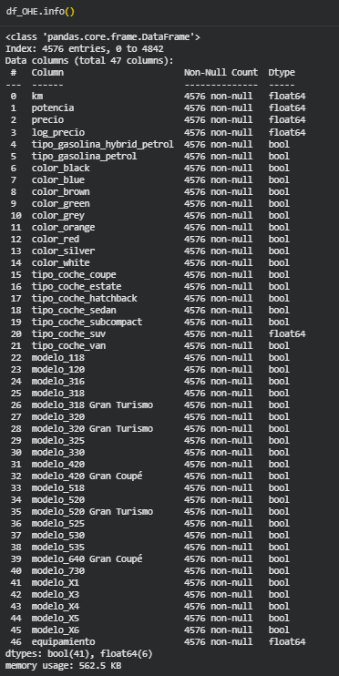

9. Exportar en un excel de las primeras 50 filas del dataset (df.to_excel(...)
10. Sube el programa (el archivo .ipynb, NO EL PICKLE de lo contrario me quedaré sin espacio...) y con esto hemos terminado ;)

